Rose de Lima Dazé
Décès : 21 septembre 1904, Montréal, Québec.
Sépulture : 23 septembre 1904, paroisse Notre Dame, Montréal, Québec.
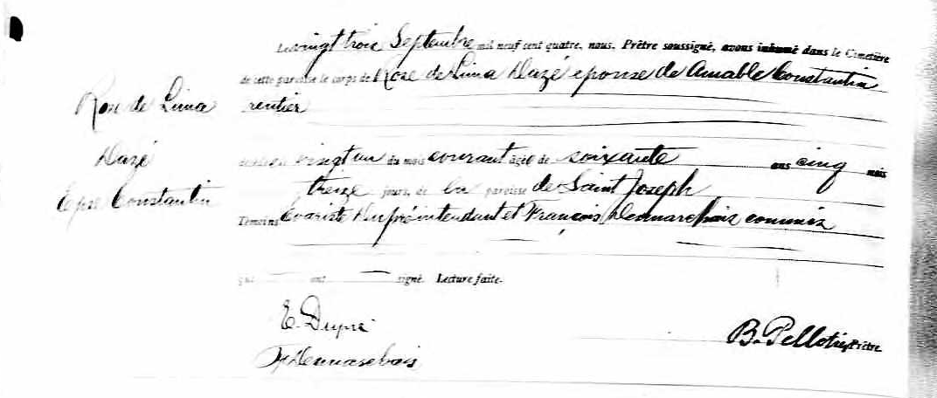

Le vingt trois Septembre, mil neuf cent quatre, nous, Prêtre soussigné, avons
Rose de Lima inhumé dans le cimetière de cette paroisse le corps de Rose de Lima Dazé
Dazé épouse de Amable Constantin, rentier.
Décédée le vingt un du mois courant, âgée de soixante ans cinq mois
treize jours, de la paroisse de Saint Joseph.
Épse. Constantin Témoins, Evariste Dupré, intendant et François Desmarchais, commis,
qui ont signé. Lecture faite.

E.Dupré
F.Desmarchais R.Pelletier, prêtre.

Référence : Fond Drouin

